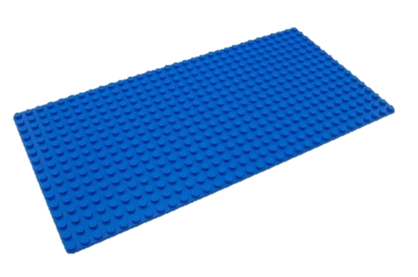

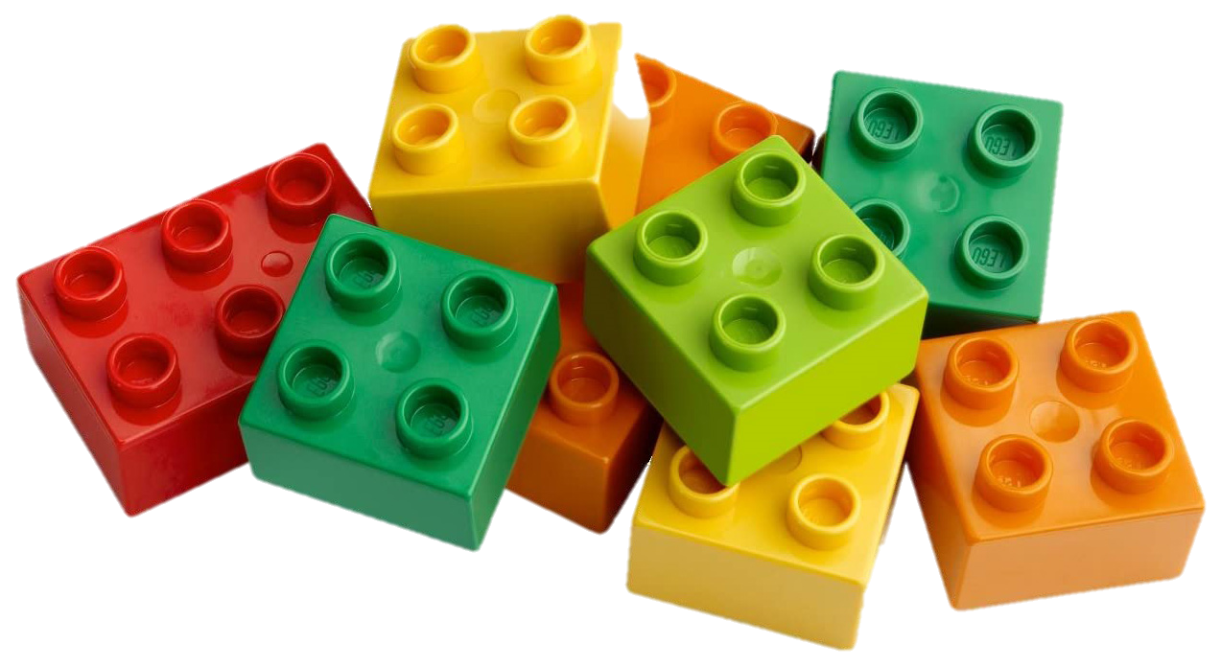

«РАЗНОЦВЕТНЫЕ ОСТРОВА»
Возьми большую пластину (основание). Это море. Разложи
все детали на острова по цветам. Какой остров самый большой?

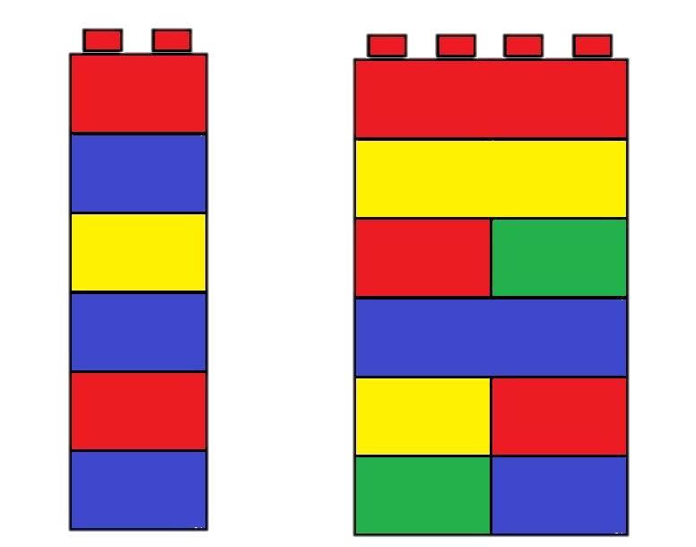

«БАШНЯ»
Поставь друг на друга кубики. Попробуй сделать самую
высокую башню, которая не падает.

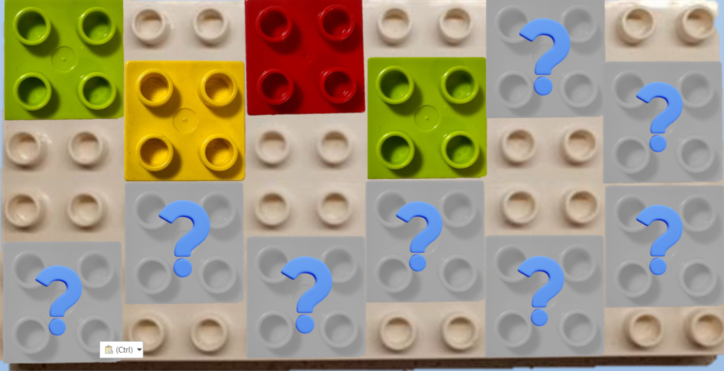

«ВОЛШЕБНЫЙ УЗОР»
Выложи на пластине дорожку из деталей, чередуя цвета:
зеленый, желтый, красный, зеленый… Продолжи узор!

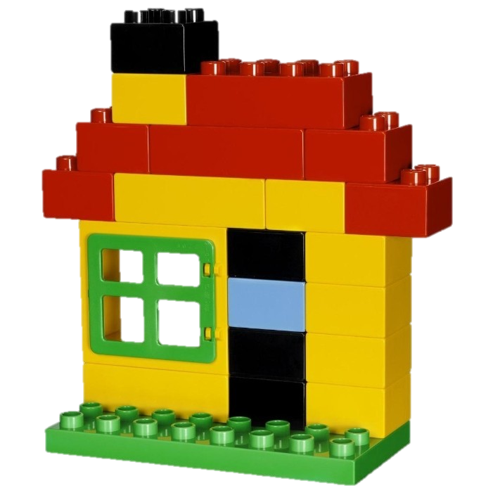

«ДОМИК»
Построй домик для своей минифигурки по образцу.

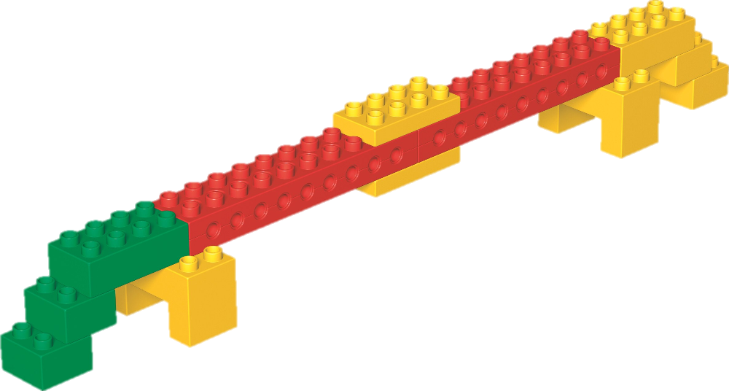

«МОСТИК»
Построй мостик по образцу.
Проведи по нему свою фигурку.

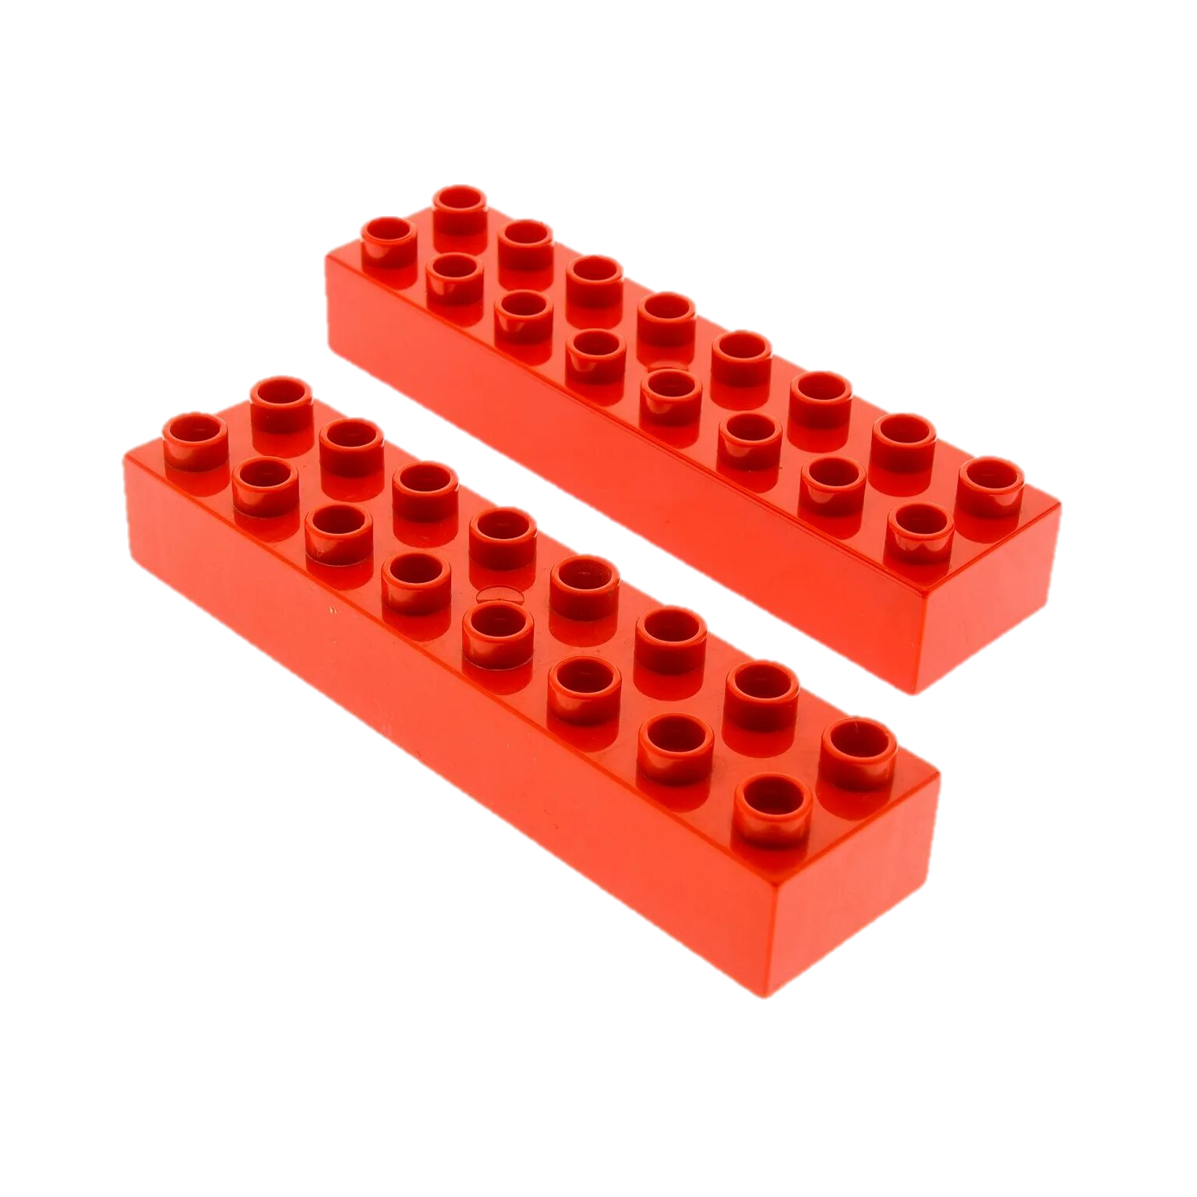

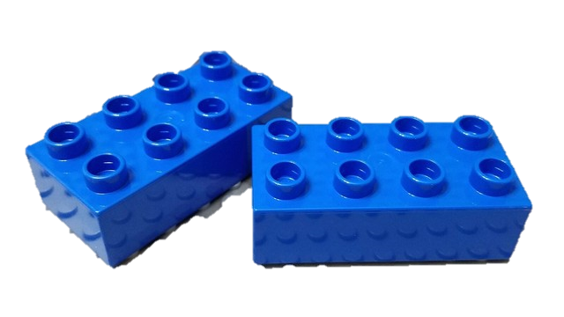

«СЕКРЕТНАЯ СОРТИРОВКА»
Отсортируй детали по ДВУМ признакам сразу
(например, все КРУПНЫЕ КРАСНЫЕ и все МЕЛКИЕ СИНИЕ).

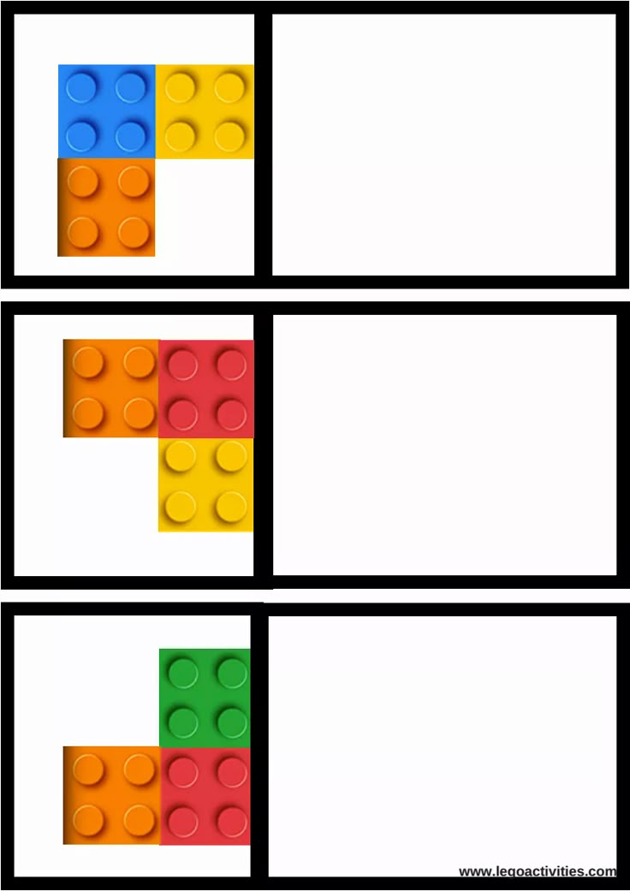

«ЗЕРКАЛО»
Расставь зеркально в таком же порядке фигуры.

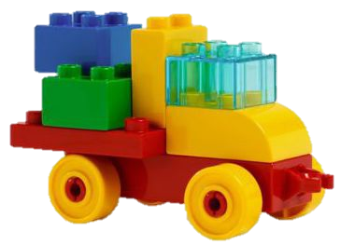

«ГРУЗОВИК»
Построй транспорт, по образцу который представлен на
карточке.

«ПЛАН ЗДАНИЯ»
На карточке контур плана здания (квадрат, прямоугольник).
Теперь заполни контур плана деталями, так что бы он полностью был закрытый.

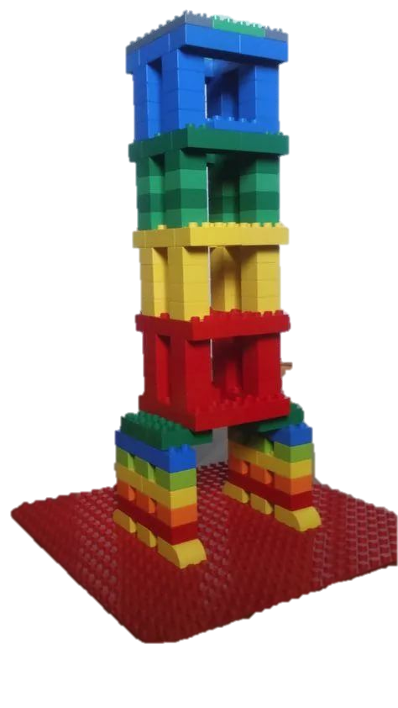

«ПАРКОВКА»
Спроектируй и построй многоуровневую парковку или гараж,
куда могут поместиться 3 машины РАЗНОГО размера.
Вам дан пример!

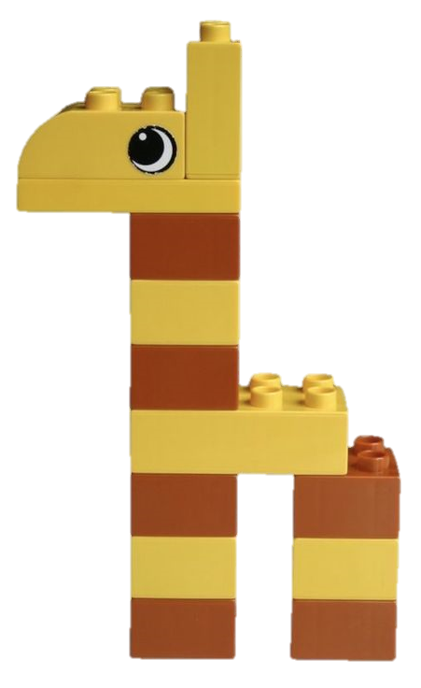

«ЖИРАФ»
Построй жирафа, используя образец и кубики DUPLO.

